ADI: Yazilidayim.net SOYADI: SINIF: NO:

……………… EĞİTİM-ÖĞRETİM YILI …………… ORTAOKULU 6.SINIF
SOSYAL BİLGİLER DERSİ I. DÖNEM II. SINAV SORULARI

Bu sınav; Klasik, boşluk doldurma, eşleştirme, doğru-yanlış çoktan seçmeli gibi soru gruplarından oluşturulmuştur. Soruların puan değerleri yanlarında yer almaktadır.

A-) Aşağıdaki şekil üzerinde ekvator ,paralel , yengeç ve oğlak dönencesi, güney ve kuzey kutup daireleri, meridyen ve kutup noktalarını çizerek gösteriniz. (20 puan)

B-) Aşağıdaki verilen boşluklarını verilen kavramların uygun şekilde yerşeltiriniz(10 Puan).
Mete Han | Kurultay | Kurgan | Hun | Ekvator | Uygurlar

- …………………………………..........İlk Türk devletlerinde oda şeklindeki mezarlara verilen isimdir.
- Dünya’ı iki eşit yarım küreye ayıran hayali çizgiye……………………………………..denir.
- Asya Hun Devleti hükümdarı …………………………….……….. onlu ordu sistemini oluşturmuştur.
- ……………………………………….……. Müslümanların 622 yılında Mekke’den Medine’ye göç etmesidir.
- Mani dinin benimseyerek tarihte yerleşik hayata geçen ilk Türk devleti …………………………….………………dır.

C-)Aşağıdaki tablodaki açıklamaları okuyup karşısındaki kutuya hangi Türk devleti olduğunu aşağıdaki kutudan seçerek yazınız. (10 Puan)
Karahanlılar / Gazneliler / Büyük Selçuklu Devleti / Anadolu Selçuklu Devleti / Çaka Beyliği | Ben Hangi Devletim?
Çeşitli seferler düzenleyerek Hindistan’da İslamiyet’i yayan devletim.
Haçlı Seferleri’ne karşı mücadele ettim. Anadolu’yu Haçlılardan korudum.
Pasinler ve Malazgirt Savaşlarında Bizans Devletini yenilgiye uğratan devletim.
Orta Asya’da İslamiyet’i kabul eden ilk Türk devletiyim.
Anadolu’da kurulmuş ilk Türk denizcisi olan beyliğim.

D -) Aşağıdaki ifadelerin yanındaki boşluğa doğru ise ‘’D’’ yanlış ise ‘’Y’’ harfini yazınız.( 10 puan )
 |  | Doğru | Yanlış
1 | Antalya’da sıcaklığın Sinop’tan fazla olmasının sebebi ekvatora olan yakınlıktır.
2 | Aynı enlemde olan Erzurum ‘un Eskişehir’den daha soğuk olmasında yükselti etkili olmuştur.
3 | Akdeniz ikliminin bitki örtüsü ilkbahar yağışları ile yeşeren, yaz sıcaklığı ile sararan ot topluluğu bozkırdır.
4 | Çevresine göre alçakta kalan geniş düzlüklere plato denilmektedir.
5 | Anadolu’nun kapıları Miryokefalon Savaşı ile açılmıştır.
6 | Yerleşik hayata geçen ilk Türk devleti II.Köktürklerdir.
7 | İpek Yolu ekonomik bir katkı sağladığı için hakimiyet amacıyla savaşlara neden olmuştur.
8 | Arap baskıları sonucunda Türkler İslamiyet’i kabul etmek zorunda kalmıştır.
9 | Türk Tarihinde “SULTAN” ünvanını kullanan ilk hükümdar Gazneli Mahmut’tur.
10 | Bilim adamlarının sarayda ağırlanması Gaznelilerin Bilime verdiği önemi gösterir.

1 )
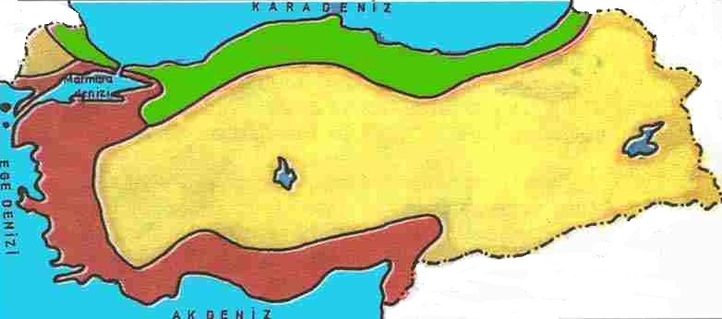
IV
I
III
II
- Yazlar serin, kışlar ılıktır.
- Her mevsim yağışlıdır ve en çok yağış sonbaharda düşer.
- Bitki örtüsü ormandır.
Yukarıda özellikleri belirtilen iklim Türkiye haritasında işaretli bölgelerimizden hangisinde görülür?

A) I B) II C) III D) IV

2 ) İlk Türk devletlerinde görülen:
I. Hayvancılığın temel geçim kaynağı olması
II. Kalıcı evler yerine keçeden yapılmış çadırlarda yaşamış olmaları
III. Sanatın taşınabilir eşyalar üzerinde yoğunlaşmış olması
…gibi özelliklerinden hangisinin veya hangilerinin göçebe yaşam tarzının sonucu olduğu söylenebilir?
A) Yalnız I B) Yalnız II
C) II ve III D) I, II ve III

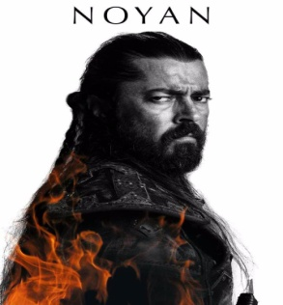
3 )
Merhaba çocuklar ben ünlü Moğol komutanı Baycu Noyan. 1243 yılında Sivas yakınlarında Türkiye Selçuklu Devleti’ni ağır bir yenilgiye uğrattım bu savaştan sonra Türkiye Selçuklu Devleti yıkılış sürecine girdi

Yukarıdaki konuşmayı yapan Noyan’ın bahsettiği savaş hangisidir?
A) Dandanakan B) Kösedağ
C) Pasinler D) Malazgirt

4 )
- Bizans ile yapılan ilk savaştır.
- Anadolu’nun kapıları Türklere açıldı.
- Anadolu’nun Türk yurdu olduğu kesinleşti.
- Anadolu Selçuklu Devleti zayıflamaya başladı.
Yukarıdaki olayların yaşandığı savaşlar aşağıdakilerden hangisinde sırasıyla doğru verilmiştir?
I II III IV
A ) Miryakefalon Kösedağ Pasinler Malazgirt
B ) Kösedağ Malazgirt Pasinler Miryakefalon
C ) Pasinler Malazgirt Miryakefalon Kösedağ
D ) Malazgirt Pasinler Kösedağ Miryakefalon

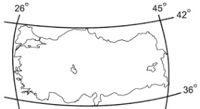

5 ) Yukarıdaki Türkiye mutlak konumu incelendiğinde hangisi söylenemez?
A) Türkiye Ekvator’un kuzeyindedir.
B) Türkiye Güney Yarım Küre’de yer alır.
C) Türkiye Başlangıç Meridyeninin doğsundadır.
D) Türkiye’nin kuzeyi ile güneyi arasında 666 km mesafe vardır.

6 ) Türkler tarih boyunca Anadolu’da birçok;
- Medrese
- Şifahane
- Kale
- Kervansaray inşa etmişlerdir. Bu mekânların yapılış amaçları, aşağıdakilerden hangisinde sırasıyla doğru verilmiştir?
 | I | II | III | IV
A) | Eğitim | Ticaret | Sağlık | Savunma
B) | Savunma | Sağlık | Ticaret | Eğitim
C) | Eğitim | Sağlık | Savunma | Ticaret
D) | Sağlık | Savunma | Ticaret | Eğitim

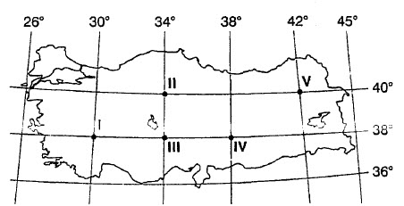

7) Bir grup izci, dağlık bir alanda kamptayken öğrencilerden birkaçı doğa yürüyüşü yapmak üzere kamptan ayrılmıştır. Bir süre sonra öğrencilerin geri dönmediğini fark eden öğretmenleri onları aramaya çıkmıştır. Yapılan arama sonucunda öğrencilerden birinin cep telefonundan alınan sinyallerin 40° Kuzey Paraleli ile 44° Doğu Meridyeni’nin kesiştiği yerden geldiği tespit edilmiştir. Verilen bilgiler ve haritaya göre öğrenciler kaç numaralaı bölgede kaybolmuş olabilir?
A) I numara B) II numara
C) IV numara D) V numara

8 ) Yusuf Has Hacib tarafından yazılan Türk-İslam Edebiyatı’na ait önemli eserlerdendir. Yazar, eserini 1070’te Karahanlı Hükümdarı Uluğ Kara Buğra Han'a sunmuştur. Bu eser ideal devlet idaresini öğretmek amacıyla yazılmıştır. Eserde dünya ve ahiret mutluluğu için nasıl bir yaşam sürülmesi gerektiği hakkında bilgi verilmiştir.
Yukarıda açıklaması verilen eser aşağıdakilerden hangisidir?
A) Siyasetname B) Divanı Lugat’it Türk
C) Kutadgu Bilig D) Oğuz Kağan Destanı

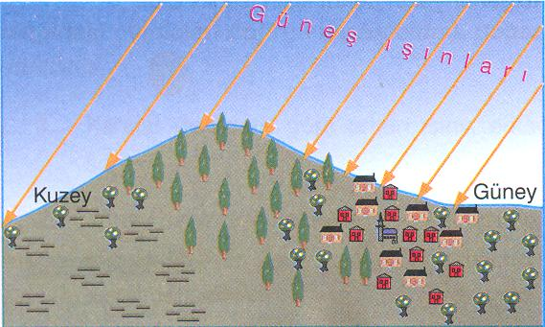
9 ) Türkiye’de köylerin önemli bir bölümü dağların güney yamaçlarında kurulmuştur. Evlerin kiralanmasında ya da satın alınmasında, güneye bakan evler daha çok tercih edilir. Çünkü güneye dönük yamaçlar daha sıcaktır.
Yukarıdaki bilgilere göre, dağların güney yamaçlarının daha sıcak olmasında, aşağıdaki sıcaklık etmenlerinden hangisi etkilidir?
A) Bakı B) Rüzgâr C) Denize göre konum D) Yükselti

10 ) Hıristiyan Müslümanlar üzerine düzenlediği Haçlı Seferlerinin;
I. Hristiyanların kutsal kabul ettikleri Kudüs'ü ele geçirmek istemesi
II. İpek ve Baharat yollarının Müslümanların kontrolünde olması
III. Yoksul Avrupalıların Doğu'nun zenginliklerine kavuşmak istemesi
sebeplerinden hangisi yada hangilerini, bu seferlerin Ekonomik nedenlere örnek gösterilebilir?
A) Yalnız I B) Yalnız II
C) I ve II D) II ve III
Yazilidayim.net

